PHÁC THẢO ĐỒ ÁN PBL4 – HĐH & MMT
Đề tài: Xây dựng hệ thống “Grab gia sư”

Thành viên nhóm:
102210159 – Phan Trần Nhật Hạ
102210164 – Nguyễn Đức Huy
102210183 – Trần Lê Như Quỳnh

- Mục tiêu
Trong ngành công nghiệp 4.0 hiện nay, dịch vụ World Wide Web (www) được xem như là một trong những dịch vụ quan trọng của Internet ra đời sau nhưng phát triển một cách vượt trội. Và với sự phát triển như vũ bão ấy càng giúp cho con người có thể dễ dàng tiếp cận và học hỏi với những kiến thức, thông tin mới. Do đó, nhóm chúng tôi quyết định chọn đề tài “Xây dựng hệ thống “Grab gia sư”” với mong muốn hỗ trợ người dùng trong việc giải đáp các thắc mắc về một lĩnh vực hay môn học bất kì trong cuộc sống.

- Mục đích
- Giúp sinh viên ứng dụng các kiến thức về hệ điều hành và mạng máy tính vào giải quyết các bài toán thực tế
- Rèn luyện sự sáng tạo trong việc thiết kế giao diện ứng dụng
- Rèn luyện khả năng viết báo cáo, thuyết trình
- Nâng cao tư duy lập trình và tìm ra các giải pháp, thuật toán phù hợp và tối ưu hơn

- Giới thiệu chung
- Hệ thống cho phép người dùng sử dụng miễn phí 30 ngày đầu, sau đó yêu cầu mỗi tháng nạp 15k cho web để tiếp tục sử dụng
- Mỗi câu hỏi sẽ được kiểm duyệt và phân loại trước khi đăng lên trang chủ
- Các gia sư khi có câu trả lời sẽ được gửi yêu cầu đến chủ bài đăng
- Chủ bài đăng được phép chọn gia sư mình muốn xem đáp án để trao đổi
- Quá trình giao dịch thanh toán sẽ do 2 bên tự trao đổi với nhau
- Các bài đăng đã có đáp án sẽ được lưu trữ để gợi ý cho những bài đăng tương tự

- Ràng buộc hệ thống
- Ngôn ngữ: Java, html/css
- CSDL: My SQL
- Công cụ code: Visual Studio Code
- Quản lý code: GitHub

- Yêu cầu chức năng
- Đăng nhập:
  - Đăng ký tài khoản bằng email, mã hóa (mã hóa 1 chiều MD5) mật khẩu người dùng trước khi lưu vào csdl
  - Quên mật khẩu: gửi mã xác nhận OTP vào mail đã đăng ký để thiết lập lại mật khẩu
- Quản lý thông tin:
  - Có thể thay hình đại diện, chỉnh sửa thông tin của mình
  - Người dùng có thể xem trang cá nhân của nhau (HS xem thông tin gia sư để tiện trong việc lựa chọn)
  - Hiển thị số câu trả lời đã giao dịch của gia sư (lịch sử)
- Quản lý câu hỏi:
  - Quản lý theo lĩnh vực, chủ đề
  - Post câu hỏi lên diễn đàn chung
    - Chưa biết phân loại -> quản trị viên phân loại
    - Chủ bài đăng chọn 1 vài lĩnh vực trước
  - Đăng các câu hỏi (hình ảnh/văn bản): có lựa chọn phân loại lĩnh vực => nhúng thư viện editor vào
  - Hiển thị các bài đăng: có bộ lọc theo ngày/lĩnh vực/…
  - Gợi ý gia sư đã trả lời những câu tương tự
  - Xóa các câu hỏi (chưa có đáp án)
  - Cập nhật trạng thái câu hỏi (đã có đáp án/ chưa có đáp án)
  - Đánh giá độ khó câu hỏi (số tiền ứng với độ khó):
    - Làm biểu mẫu đánh giá cho cả 2 sau đó tùy điểm số phân loại
    - Tự deal giá giữa 2 người, hệ thống hưởng %
    - Đã xác nhận ck rồi mới đc phép mở đáp án
- Nhắn tin trao đổi:
  - Chat/gửi ảnh/gửi file
- Đánh giá gia sư/chủ post: đánh giá theo sao và nhận xét chung => form đánh giá
- Kiểm duyệt bài đăng (câu hỏi): khi học sinh đăng câu hỏi thì nhân viên quản lý sẽ kiểm duyệt bài đăng (có hợp lệ không) trước khi cho phép đăng lên

- Yêu cầu phi chức năng
- Giao diện thân thiện, phù hợp mọi lứa tuổi
- Bảo mật thông tin người dùng

- Đối tượng sử dụng
- Người dùng (học sinh/gia sư/…)
- Nhân viên quản lý

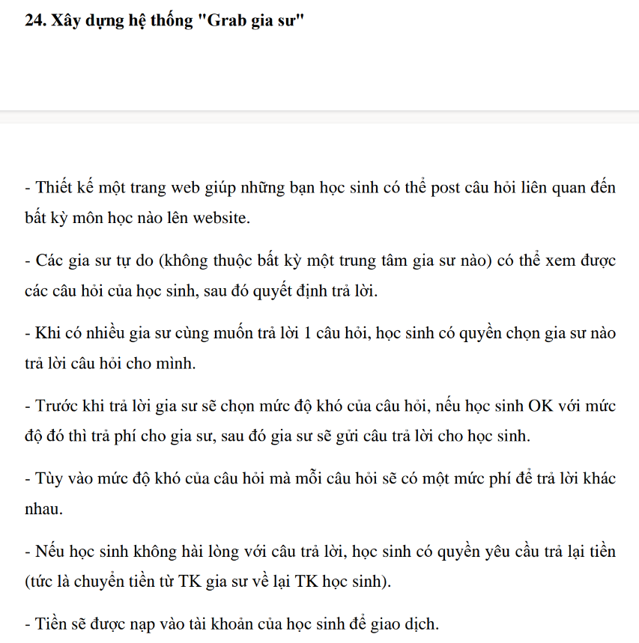
- Đảm bảo public mọi người đều truy cập đc
- Đảm bảo tính bảo mật (phân quyền, phân cấp,…)
- Lĩnh vực HĐH – MMT sẽ dùng j trong đó
- Mã hóa 1 chiều MD5: tìm hiểu cách thức mã hóa của MD5, 4 bước mã hóa?

